Partie : Mail / Android / SSL-TLS

I. Question 1: Java mail

A. Décrire en les comparant les trois protocoles de messagerie électronique SMTP, POP3 et IMAP.

B. Quelles différences IMAP apporte-t-il par rapport à POP3 et expliquer en termes d'agents le cheminement d'un message électronique depuis sa rédaction par l'auteur jusqu'à sa lecture par le destinataire.

C. Expliquer comment ces agents laissent des traces dans les headers des messages et comment on peut les retrouver en programmation Java pour un message reçu.

II. Question 2: Java mail

A. Dans les librairies javax.mail, décrire et expliquer les rôles des interfaces, classes abstraites et classes instanciables nécessaires à l'envoi d'un message sans pièces attachées.

B. Dresser le tableau synoptique de description synthétique des protocoles classiques SMTP, POP3, IMAP, HTTP.

III. Question 3: Java mail

A. Dans les librairies javax.activation, décrire et expliquer les rôles des interfaces, classes abstraites et classes instanciables nécessaires à l'envoi d'un message avec pièces attachées.

B. Donnez un exemple de programmation pour la récupération d’un mail contenant plusieurs pièces attachées (fichiers texte, image)

C. Expliquer en quoi l'examen des types MIME et de la "disposition" des pièces attachées intervient dans la programmation de cette réception de messages composites.

IV. Question 4: Mobile

A. Décrire et expliquer le contenu d'un fichier apk. Quels sont les outils qui interviennent dans sa construction ? En particulier, expliquer le contenu et le rôle de la classe R.java.

V. Question 5: Mobile

A. Décrire l'architecture Android à 5(6) couches en en décrivant les éléments principaux et décrire le bytecode particulier utilisé par les JVMs d'Android. Expliquer les caractéristiques des JVM Dalvik et ART et ce qui les différencie de la JVM classique.

VI. Question 6: Mobile

A. Décrire la structure des répertoires (et leur principal contenu) qui correspondent à une application Android comportant une activité classique avec images, couleurs, menus, textes personnalisés selon la langue et la manière d'en faire usage dans le code ava d'une activité.

VII. Question 7: Mobile

A. Sous Android, décrire à partir d'un exemple d'application ne comportant qu'une seule activité, les diverses manières de programmer la réponse à un événement graphique et la manière de gérer un composant comme une ListView selon le modèle MVC.

VIII. Question 8: Mobile

A. Sous Android, décrire à partir d'un exemple d'application ne comportant qu'une seule activité l'utilisation d'un AsyncTask qui accède à un serveur vendant des actions. Expliquer le fonctionnement du modèle MVC pour les composants graphiques d'Android à prtir de l'affichage par l'activité des actions achetées.

IX. Question 9: Crypto

A. Expliquer comment une communication réseau est sécurisée par SSL/TLS (SSL-Record), une fois le SSL-Handshake réalisé (donc sans le décrire). Pourquoi parle-t-on de "sous-protocole(s)" ? Qu'entend-on par "variables de session" et "variable de connexion".

X. Question 10: Crypto

A. Décrire en détails le SSL-Handshake. En particulier, expliquer en quoi on peut considérer qu'il est adaptable à différentes situations. Pourquoi parle-t-on de "sous-protocoles" ?

XI. Question 11: Crypto

A. Expliquer le code Java utilisant SSL à substituer au code classique d'un serveur TCP/IP dont on désire sécuriser les communications. En particulier, décrire les keystores nécessaires au bon fonctionnement de ce code et leur utilisation, côté serveur et cté client. Pourquoi voit-on intervenir dans javax.net.* un si grand nombre d'interfaces et de classes abstraites ?

XII. Question 12:

Expliquer ce qu'est un « intent » et les différents mécanismes qui permettent de les mettre en œuvre.

XIII. Question 13:

A. Expliquez et illustrez les différences (améliorations, mécanisme, …) entre les versions TLS précédentes la 1.3 et TLS 1.3.

XIV. Question 14:

A. Termes à définir brièvement, remettre dans son contexte, acronyme de … , utilité(s), rôle(s), exemple d’applications.

# Question 1: Java mail

## Décrire en les comparant les trois protocoles de messagerie électronique SMTP, POP3 et IMAP.

**SMTP :**

**SMTP est principalement utilisé pour l'envoi d'e-mails depuis le client de messagerie de l'expéditeur vers le serveur de messagerie du destinataire. Il facilite la communication entre les serveurs de messagerie sortants.**

**Le client SMTP envoie les e-mails au serveur SMTP, qui les transfère ensuite au serveur de messagerie du destinataire. SMTP ne stocke pas les e-mails, il les transfère uniquement. Il suppose que le serveur de messagerie du destinataire est toujours accessible.**

**POP3 :**

**POP3 est conçu pour récupérer les e-mails du serveur de messagerie et les transférer vers le client de messagerie de l'utilisateur. Les e-mails sont téléchargés sur le client, retirés du serveur et stockés localement.**

**Cela signifie que les e-mails ne sont généralement accessibles que depuis le périphérique sur lequel ils ont été téléchargés. POP3 est simple et direct. Une fois les e-mails téléchargés, ils ne résident généralement plus sur le serveur, à moins d'une configuration spécifique.**

**IMAP :**

**IMAP est utilisé pour synchroniser les e-mails entre le serveur de messagerie et le client de messagerie de l'utilisateur. Les e-mails restent sur le serveur même après avoir été consultés. Cela permet un accès depuis plusieurs appareils, car tous les clients se synchronisent avec le serveur.**

**IMAP prend en charge la hiérarchie des dossiers sur le serveur, permettant une meilleure organisation des e-mails. Les modifications apportées sur un appareil sont reflétées sur tous les autres.**

## Quelles différences IMAP apporte-t-il par rapport à POP3 et expliquer en termes d'agents le cheminement d'un message électronique depuis sa rédaction par l'auteur jusqu'à sa lecture par le destinataire.

**IMAP offre une approche plus flexible, permettant une gestion centralisée des e-mails sur le serveur, tandis que POP3 télécharge les e-mails sur un seul appareil.**

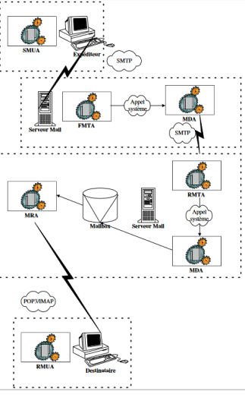

**Lors du cheminement de notre mail, on va passer par toute une série d’agents. Ces derniers ne représentent pas une machine, mais une app client, ou une app serveur. Lorsque je veux envoyer un mail, je vais utiliser gmail, outlook, ou autre.**

**Ce sont des SMUA (Sending Mail User Agent). Une fois que j’ai rédigé mon message et que cette application client ajoute tous les headers nécessaires. Elle se chargera d’envoyer notre mail vers un serveur de messagerie.**

**Le protocole qui permet cet envoi s’appelle le SMTP (Simple Mail Transfer Protocol). Un fois arrivé sur notre serveur de mail, celui-ci fait au moins tourner 2 applications serveur. D’une part un MTA (Mail Transfer Agent) et d’autre part un MDA (Mail Delivery Agent).**

**Quand notre serveur mail reçoit quelque chose, le MTA commence par inspecter ce mail et regarde si c’est fabriqué correctement, il vérifie que les headers sont de vrais headers de messagerie, il vérifie qu’il n’y a pas de crasses, etc…**

**Et s’il s’agit d’un message convenable, le MTA va simplement taper notre mail dans une queue et faire un appel système pour prévenir le MDA qu’il peut aller pomper dans la queue. Ce MDA va regarder si le message est destiné à l’environnement dans lequel il est (hepl.be !?) Si oui, il va aller taper le message dans une boite aux lettres. Cependant, s’il ne s’agit pas du bon domaine, il contacte un autre serveur mail qui saura peut-être quoi faire.**

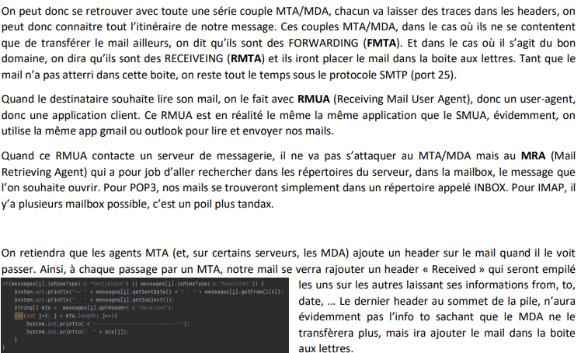

## Expliquer comment ces agents laissent des traces dans les headers des messages et comment on peut les retrouver en programmation Java pour un message reçu.

**Les messages reçus et envoyés peuvent passer par différents serveurs et donc laissent des traces dans les headers à chaque passage sur un serveur comme la version do format utilisé pour le message, le type de contenu du message ou encore le champ "Received" qui contient une trace(Nom, ip, etc…) de chaque serveur par lequel est passé ce message.  
  
Comment les récupérer ?**

**try {**

**// Récupérer les en-têtes du message**

**Enumeration<Header> headers = ((MimeMessage) message).getAllHeaders();**

**// Afficher les en-têtes**

**while (headers.hasMoreElements()) {**

**Header header = headers.nextElement();**

**System.out.println(header.getName() + ": " + header.getValue());**

**}**

# Question 2: Java mail

## Dans les librairies javax.mail, décrire et expliquer les rôles des interfaces, classes abstraites et classes instanciables nécessaires à l'envoi d'un message sans pièces attachées.

**L’interface "Session" qui représente une session de messagerie. Elle contient des propriétés de configuration telles que les informations d'authentification, les propriétés du serveur de messagerie, etc.**

**Les classes abstraites :**

* **La classe abstraite "Authenticator" est une classe abstraite utilisée pour fournir des informations d'authentification lors de l'envoi de messages. Cet objet contient les informations d'identification (nom d'utilisateur et mot de passe) et est passé à la méthode Session.getInstance() lors de la création de la session.**
* **La classe abstraite "Message" représente un message électronique. On l’étend à l’aide de classe instanciable comme "MimeMessage" pour créer des messages standard.**

**Les classes instanciables :**

* **La classe "Transport" représente la couche de transport pour l'envoi de messages.**
* **La classe "MimeMessage" représente un message MIME standard, il va nous permettre de construire le message avec les infos de l’expéditeur, le contenu et spécifier l’existence de pièces attachées ou non.**

## Une image contenant texte, capture d’écran, Police Description générée automatiquementDresser le tableau synoptique de description synthétique des protocoles classiques SMTP, POP3, IMAP, HTTP.

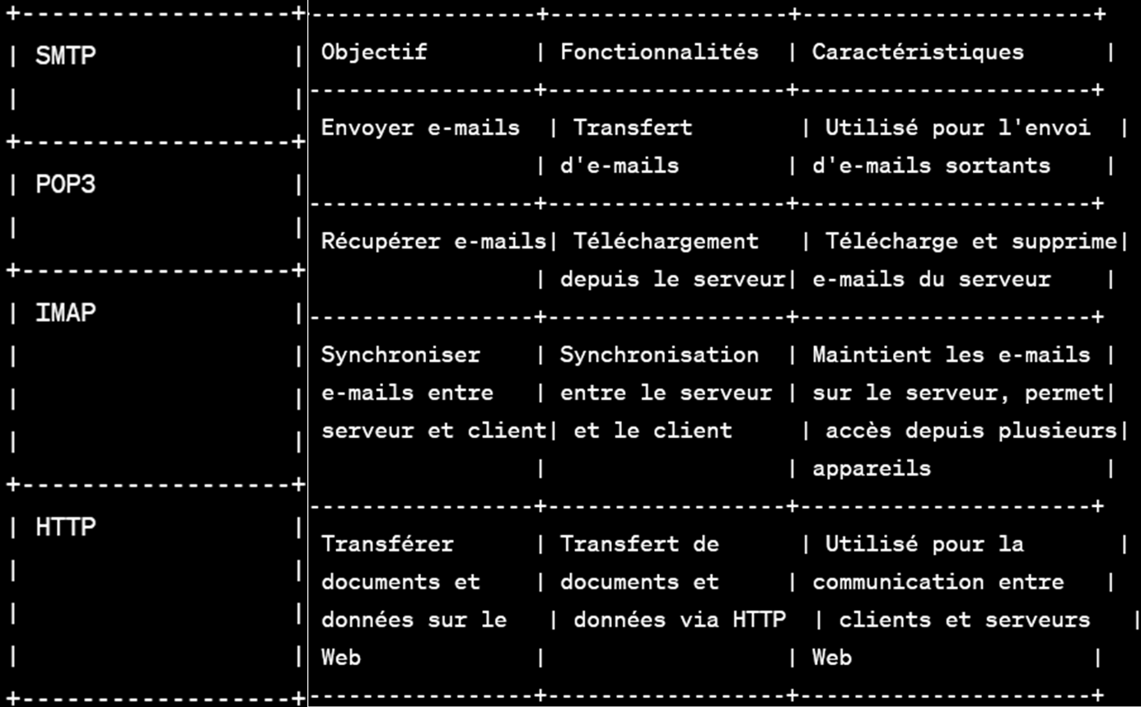 

# Question 3: Java mail

## Dans les librairies javax.activation, décrire et expliquer les rôles des interfaces, classes abstraites et classes instanciables nécessaires à l'envoi d'un message avec pièces attachées.

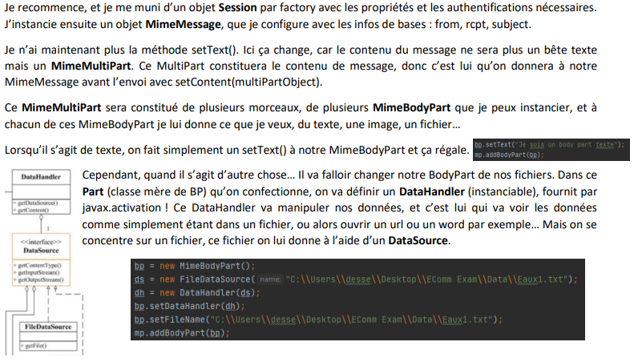

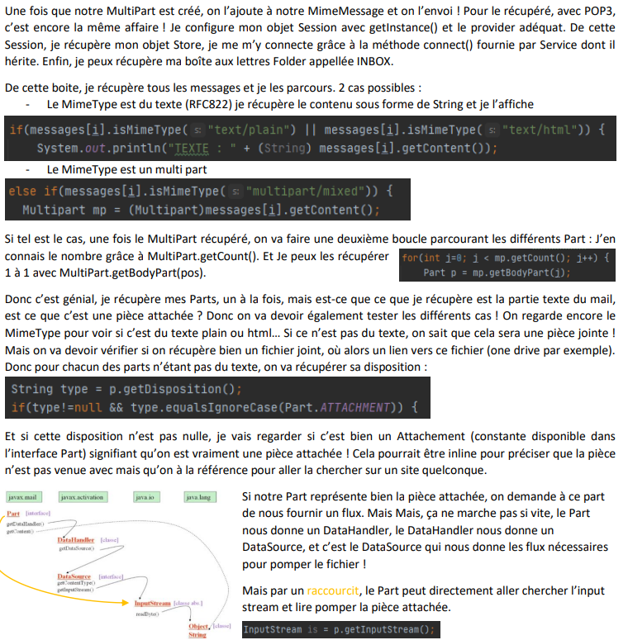

## Donnez un exemple de programmation pour la récupération d’un mail contenant plusieurs pièces attachées (fichiers texte, image)

***for (int j = 0; j < multipart.getCount(); j++) {***

***BodyPart bodyPart = multipart.getBodyPart(j);***

***if (bodyPart instanceof MimeBodyPart) {***

***MimeBodyPart mimeBodyPart = (MimeBodyPart) bodyPart;***

***System.out.println("Attachment: " + mimeBodyPart.getFileName());***

***if (mimeBodyPart.isMimeType("text/plain")) {***

***// Traitement pour les fichiers texte***

***String textContent = (String) mimeBodyPart.getContent();***

***System.out.println("Text content: " + textContent);***

***} else if (mimeBodyPart.isMimeType("image/*")) {***

***// Traitement pour les fichiers image***

***InputStream imageStream = (InputStream) mimeBodyPart.getContent();***

***String fileName = mimeBodyPart.getFileName();***

***String savePath = "/chemin/vers/enregistrement/" + fileName;***

***saveFile(imageStream, savePath);***

***System.out.println("Image saved at: " + savePath);***

***}***

***}***

***}***

## Expliquer en quoi l'examen des types MIME et de la "disposition" des pièces attachées intervient dans la programmation de cette réception de messages composites.

**Types MIME (Multipurpose Internet Mail Extensions) :**

**Les types MIME décrivent le type de média et le sous-type d'un contenu dans un message électronique. Cela inclut des types tels que text/plain, image/jpeg, application/pdf, etc. En Java, pour traiter les pièces jointes, je dois examiner le type MIME de chaque partie du message.**

**Cela permet de déterminer comment la pièce jointe doit être traitée, qu'il s'agisse d'un texte brut, d'une image, d'un document PDF, etc.**

**Je peux utiliser la classe javax.mail.Part pour obtenir des informations sur les pièces jointes, y compris leur type MIME. Ensuite, je peux prendre des décisions basées sur ce type pour traiter la pièce jointe correctement dans mon application.**

**Disposition des pièces jointes :**

**La disposition d'une pièce jointe dans un message électronique indique comment elle doit être traitée lors de son affichage ou de son enregistrement. La disposition peut être en ligne (inline) ou en pièce jointe (attachment).**

**En Java, je peux accéder à la disposition d'une pièce jointe en utilisant la classe javax.mail.Part. Cela permet de déterminer si la pièce jointe doit être affichée directement dans le corps du message (inline) ou si elle doit être enregistrée en tant que fichier attaché (attachment).**

**En fonction de la disposition, je peux décider de l'afficher directement dans mon application (par exemple, pour les images en ligne) ou de l'enregistrer sur le disque pour un traitement ultérieur.**





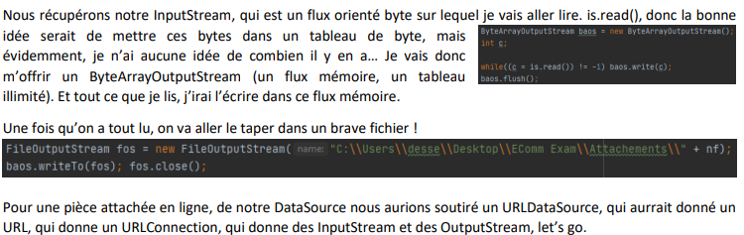

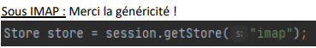

# Question 4: Mobile

## Décrire et expliquer le contenu d'un fichier apk. Quels sont les outils qui interviennent dans sa construction ? En particulier, expliquer le contenu et le rôle de la classe R.java.

**Le fichier .apk qui remplace notre bon vieux .jar, et contient comme d’habitude le dossier META-inf, mais également Le fichier .dex (unique) et l’ AndroidManifest.xml qui remplace notre fichier manifest de l’époque. Dans cet AndroidManifest, on déclare les différentes activités que notre application va utiliser, on y trouve aussi les permissions (les intentions) : faire du réseau, du Bluetooth, notifications, …**

**L’apk contient également les répertoires res et arsc, res est un zip qui contient les fichiers (données en .xml par exemple) mais en clair. L’arsc est la version binaire des ressources. On parle de ressources ‘compilées’.**

**On le sait, une application android est composée d’activités, mais il n’existe pas de main(). Comment, lorsque je lance l’application, je vais pouvoir définir si je commence par l’activité main, ou par l’activité login ? C’est simplement écrit dans l’AndroidManifest.xml. Il faut aussi savoir qu’une application tourne sur le kernel linux du téléphone et possède son propre id et est exécutée dans sa propre JVM. Chaque activité est un objet instance de la classe Activity, et donne lui a un écran, un GUI. Cet interface utilisateur est défini dans un fichier .xml.**

**Une application android peut également être composée de service (une activité sans interface graphique). Le service est partageable entre plusieurs applications.**

**Lorsqu’on va démarrer notre nouvelle activité, on va en réalité appeler automatiquement sa méthode onCreate, méthode que l’on peut surcharger. A l’intérieur on y retrouve super.onCreate() pour appeler la méthode de démarrage de la classe mère Activity, mais également un setContentView(R.layout.main).**

**Le main qu’on lui donne fait en fait référence au fichier main.xml dans lequel on a défini l’interface graphique qu’on souhaite incomber à notre activité hello.**

**Le setContentView() utilise le polymorphisme et est disponible en 2 versions : Le premier qui prend une View, view était la classe mère de tous les composants graphiques (un peu comme la JComponent). Le second prend un entier layoutResID.**

**D’un côté j’ai mon activité hello.java qui hérite de Activity, de l’autre j’ai mon fichier ressource main.xml : Tous ces fichiers xml (GUI) vont se trouver dans un le rep /res/layout/name.xml.**

**Lorsque je veux fabriquer l’apk, le boulot commence par transformer le répertoire res (zippé) et il faudra bien un jour où l’autre aller trouver le fichier xml stocké dans ce répertoire pour savoir quoi afficher sur le téléphone.**

**Il y a en fait un outil (l’AAPT) qui parcourt le res, tout ce qu’il y a dedans et fabrique un seul fichier, l’arsc.** **Qui est en réalité une version binaire de toutes nos ressources. L’AAPT ‘parse’ et ‘combine’ tous nos fichiers du répertoire res, dans un seul fichier binaire l’arsc. Donc niveau programmation, on est quitte de tous les chemins à préciser à l’intérieur des balises etc, on ira juste rechercher les renseignements dans la version binaire.**

**Il suffit de connaitre la position dans le fichier binaire (indexé) et on retrouve directement la ressource souhaitée. En réalité, lors que l’AAPT fait la conversion. Il fabrique une classe R.java, R comme référence. Par l’intermédiaire de la classe R, on pourra référencer n’importe quoi dans le fichier binaire arsc.**

**La classe R est constituée de plein de classes imbriquées. Un de ces classes imbriquée s’appelle layout, et on voit qu’elle contient un static final int qui s’appelle main. Ben voyons. Ce int à une valeur binaire (0x7f…), en gros cette valeur est la position dans l’arsc pour retrouver la description de l’interface graphique.**

# Question 5: Mobile

## Décrire l'architecture Android à 5(6) couches en en décrivant les éléments principaux et décrire le bytecode particulier utilisé par les JVMs d'Android. Expliquer les caractéristiques des JVM Dalvik et ART et ce qui les différencie de la JVM classique.

**Android est un système d’exploitation avec tout ce qu’il faut pour utiliser les ressources (limitées) du processeur et de la mémoire qui se trouve sur les smartphones. Mais c’est également un environnement de développement, on parle de boite à outils : SDK. Android est utilisé pour définir à la fois l’OS et le SDK.**

**On a pour habitude de dire que l’OS est un linux, mais en réalité il s’agit d’un kernel linux. Effectivement, il y a un noyau linux, mais pas tout le linux, cela n’aurait aucun intérêt sur un smartphone. D’autre part on y rajoute certaines choses qui ne se passent que sur smartphones… Voilà pourquoi on parle de Kernel Linux.**

**La couche KERNEL :**

**L’idée est de fournir au monde du développement les accès au hardware qui se trouve en dessous. Encore une fois, on parle ici de Kernel Linux, car certaines choses ont été retirée d’un OS linux normal, mais d’autres choses propres au monde du téléphone y ont été ajouté : Alarm (réveil du téléphone après une mise en veille), Ashmem (gestion de la mémoire réduite d’un téléphone) : avec si peu d’espace, on part du principe qu’on se partage un maximum de chose intra et inter applications. Binder qui gère les IPC, et en réalité, c’est le seul qui peut les créer. En android, l’utilisateur ne peut pas lui-même créer un moyen de communication inter-processus, il devra passer par le Binder.**

**Les libraires : (bas niveau)**

**Ce sont toutes les librairies C/C++ qui seront utilisées par les couches supérieurs. On parle de Bionic LibC, librairies compilées par Bionic, qui tient compte de l’environnement réduit. Le Webkit (moteur de rendu) qui permet de lire l’HTML et le faire apparaitre. SQLite, permet de mémoriser les données en local (sauvegardé en binaire).**

**Le Hardware Abstraction Layer :**

**Déjà maintenant, un problème se pose à nous, il existe en réalité plusieurs Kernel android. Pour éviter de faire des librairies spécifiques à chaque kernel, on va mettre en place des interfaces communs que doivent fournir les différents kernels. On parle de l’HAL.**

**L’android runtime :**

**Ce sont les librairies développées en Java. Evidemment on a une JVM qui va faire le pont entre ce qu’on écrit en Java et la machine elle-même. On y retrouve donc les librairies de base en Java et les JVM, il en existe 2 : Dalvik et ART. Ce sont des machines virtuelles java, oui, mais elles ne produisent pas du byte code classique, et ne fonctionnent pas non plus exactement comme une JVM classique en réalité. Elles sont spécifiques au monde du smartphone. Petit plus, on peut toujours à ce niveau habillé nos méthodes natives en C par du Java. Cela s’appelle le JNI, Java Native Interface, comme les méthodes de la classe Thread en application classique par exemple.**

**L’Application Manager :**

**Il s’agit du toolkit que les applications utiliseront. Ce sont tous les services qui vont tourner en arrière-plan et qui sont nécessaire au fonctionnement de nos applis sur le téléphone. On y retrouve principalement l’Activity Manager (un écran = une application = une activité). Le Package Manager qui gère les fichiers .apk (le .jar, .zip du monde android) qui contient le manifeste mais surtout un fichier XML qui s’appelle l’AndroidManifest qui est le tableau de bord de l’application et qui contient, entre autres, le nom de l’activité de base de notre application.**

**On trouve également le Ressource Manager et le Content Provider, on revient sur l’idée que les ressources en android sont partagées au maximum, on fait ici la distinction en ressource (par exemple les images) et le content (plutôt les données). On partage ces ressources et données au sein d’une application, au sein du même .apk mais également entre différentes applications, différents .apk. On aura quelques fois à faire explicitement au Ressource Manager. Le View System pour tout ce qui est composants graphiques.**

***Et on y retrouve également les Hardware Services, qui sont les API permettant d’accéder au matériel :* son, Bluetooth, Wifi, USB, GPS, …**

**Et l’Application en elle-même, dont on possède l’.apk ou téléchargée sur le PlayStore.**

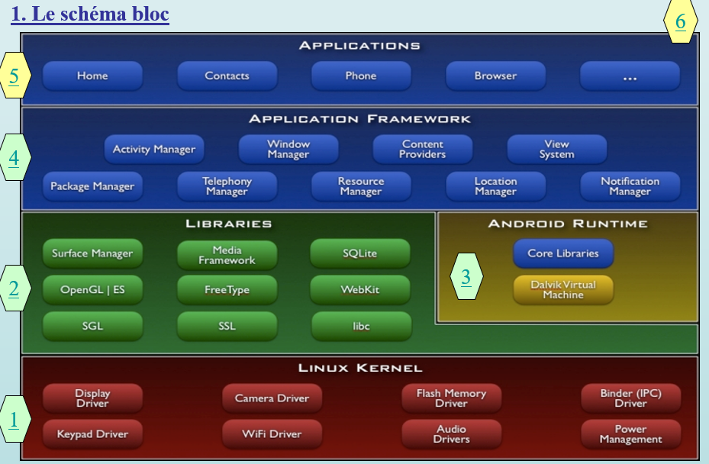

**JVMS :**

**Qu’on parle de Dalvik ou d’ART, ces JVM se différencient des JVM ‘normales’ par leur architecture : une JVM classique est orientée pile (on économise les adresses, mais instructions de bas niveau beaucoup plus nombreuses), tandis que Dalvik et ART sont orientées registres (elles utilisent des adresses, ça prend moins de place).**

**Pour commencer, il faut savoir que la machine virtuelle Dalvik ne bouffe pas du bytecode, autrement dit, elle ne bouffe pas des fichiers .class.**

**On a vu quand Java un fichier .java donnait lieu à un fichier .class, l’idée ici est que, tous ces fichiers .class on va les regrouper en un seul fichier. On va écrire notre code en Java, et on va compiler (javac) : il génère les .class, et ensuite on a un outil DX (Dalvik Executable) qui rassemble tous les fichiers en seul fichier .dex.**

**Il existe un système particulier : le pool des chaines de caractères constantes.**

**Il existe une zone mémoire particulière où on stock ces chaines de caractères, et lorsqu’on utilise un de ces texte dans une boîte de dialogue, on référence en réalité la même zone mémoire, on se rappelle « ok » == « ok » était possible grâce à ce mécanisme. Les concepteurs d’android ont mis en place ce système là pour tout le reste.**

**On va mutualiser le plus de chose possibles (images, données, ressources) afin de gagner un maximum de place. On crée donc toutes une série de pool.**

**On note aussi que pour chaque application android tourne sur une JVM davilk individuelle. Cela permet que si l’application plante, elle ne plante pas, ni les autres, ni le téléphone en lui-même. Pour cela, lorsque le téléphone boot, le kernel Linux lui-même démarre le processus ‘Zygote’. Premièrement Zygote va lancer la JVM Dalvik primaire, celle de départ pour faire tourner le java utilisé par le téléphone indépendamment des applications. Ensuite, à chaque apk démarré, on va créer une nouvelle instance de la machine virtuelle. Et c’est sur cette nouvelle VM que l’application va tourner.**

**Il existe également une seconde machine virtuelle, l’Android RunTime (ART), qui, au niveau du partage des ressources, fonctionne de la même manière que Dalvik .java (javac) .class (dx) .dex.**

**La différence entre les deux se situent au niveau de l’exécution du code. Dalvik est ‘*Just-In-Time’*, alors que ART est ‘*Ahead-Of-Time’*.  
*Java* est un langage interprété : on prend une instruction, on la traduit, on l’exécute, et puis on passe à la suivante. Alors qu’un langage compilé : on traduit une version binaire puis on exécute le tout. Java étant un langage interprété si on exécute 50 fois la même instruction, on va l’interpréter 50 fois.**

**L’idée du *just-in-time* est qu’une fois qu’on a traduit les instructions du bytecode en langage machine, on le met en cache. Ainsi, avec Dalvik si on souhaite reexécuter une instruction, on reprend directement la traduction en cache, et on l’exécute immédiatement.**

**Avec ART c’est différent, je développe mon .apk, je le mets sur le téléphone, au moment de son installation, la JVM ART voit arriver l’application et la traduit directement. ART n’attend donc pas l’exécution de l’application, mais la traduit entièrement au moment de l’installation et garde la version traduite. L’intérêt est de réduire le temps d’attente d’un user de smartphone, l’installation sera effectivement plus longue, mais lorsqu’on l’exécute, tout est déjà traduit.**

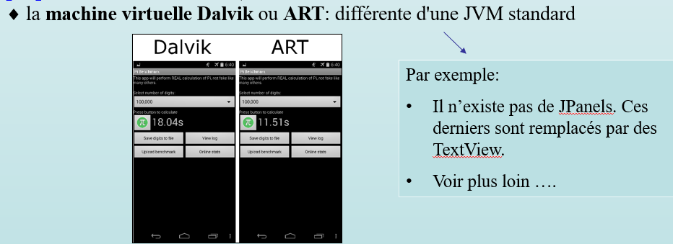

# Question 6: Mobile

## Décrire la structure des répertoires (et leur principal contenu) qui correspondent à une application Android comportant une activité classique avec images, couleurs, menus, textes personnalisés selon la langue et la manière d'en faire usage dans le code Java d'une activité.

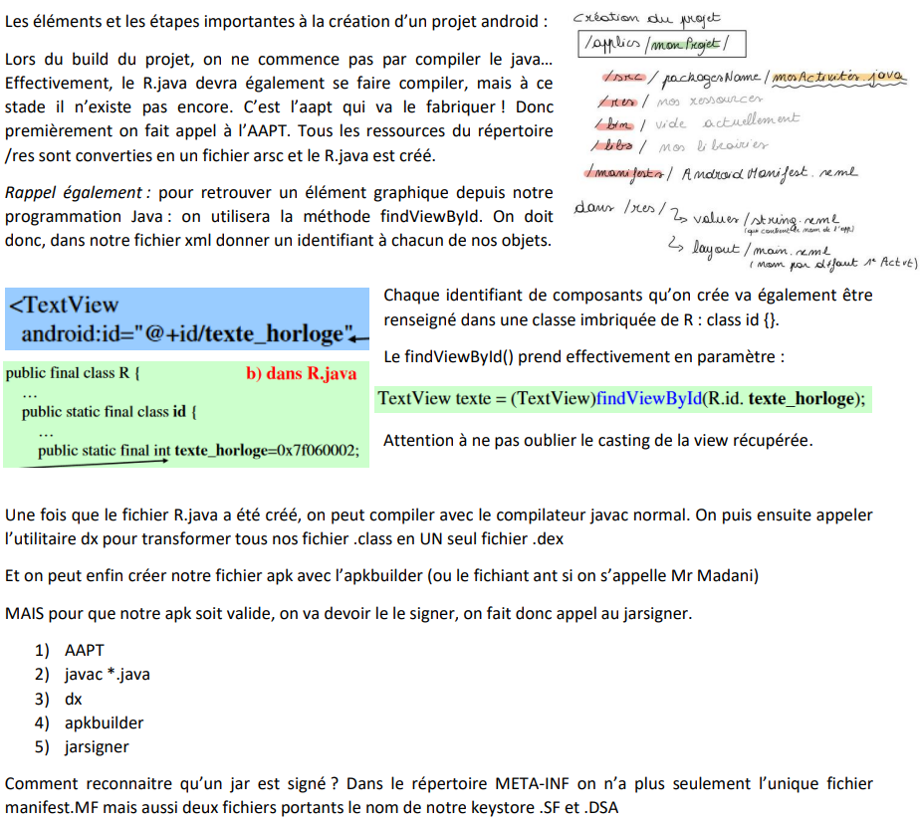



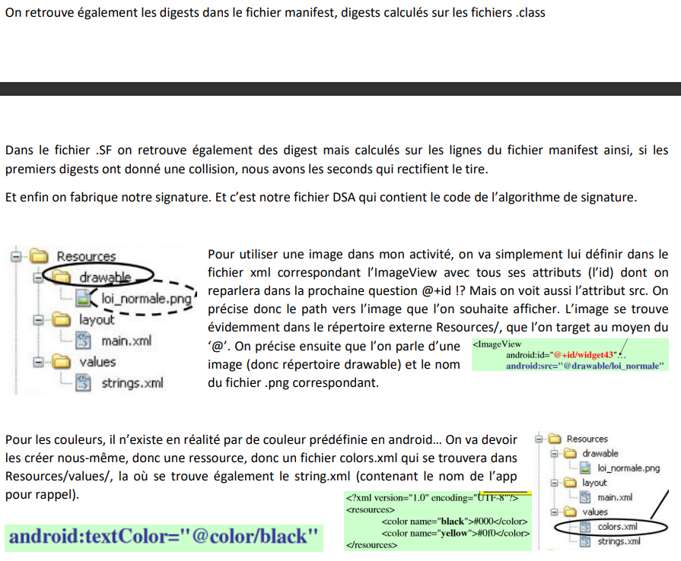



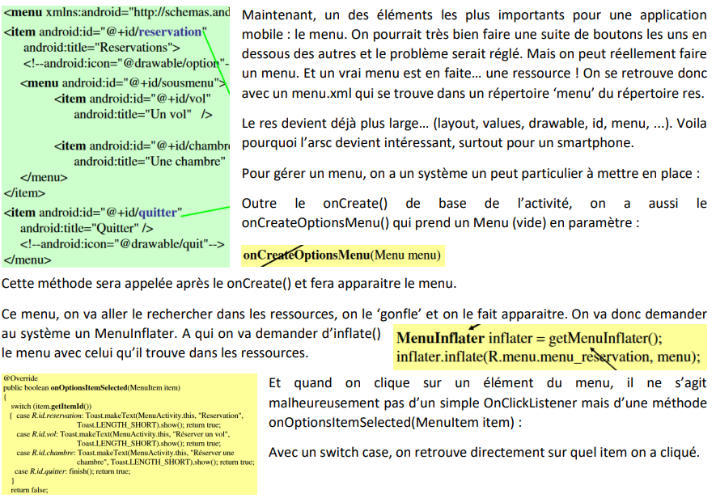

# Question 7: Mobile

## Sous Android, décrire à partir d'un exemple d'application ne comportant qu'une seule activité, les diverses manières de programmer la réponse à un événement graphique et la manière de gérer un composant comme une ListView selon le modèle MVC.

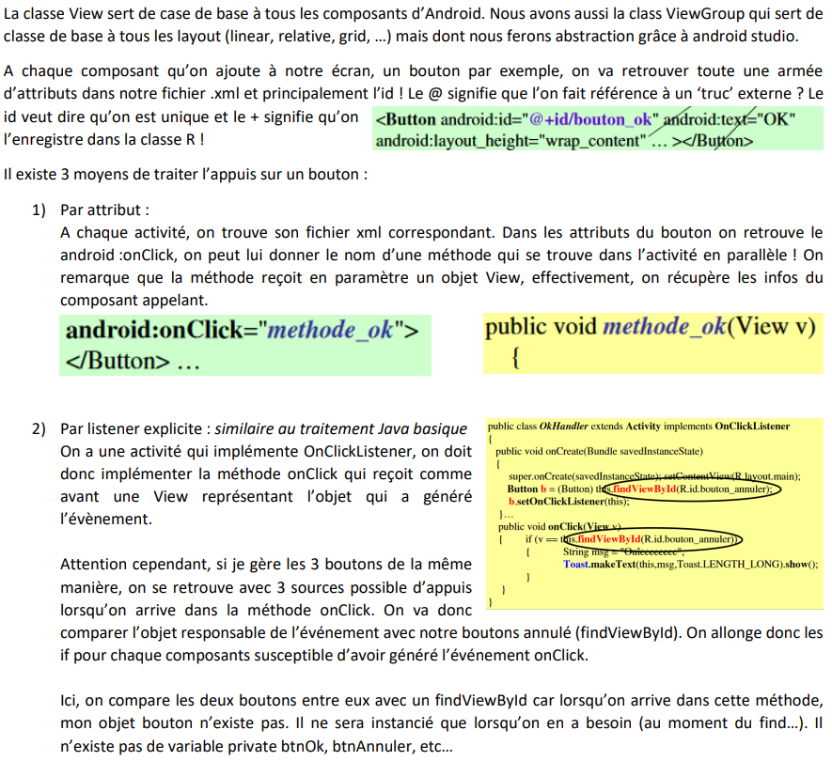



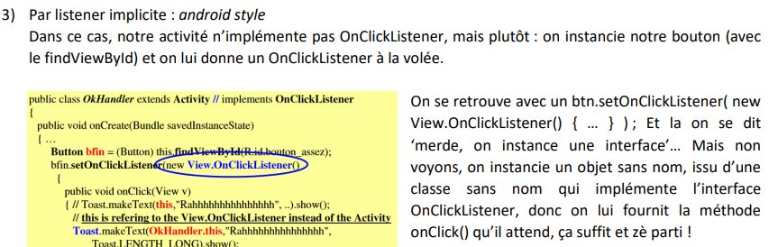

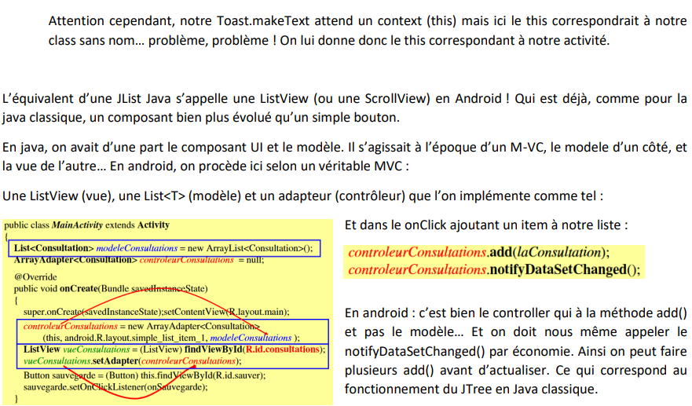

# Question 8: Mobile

## Sous Android, décrire à partir d'un exemple d'application ne comportant qu'une seule activité l'utilisation d'un AsyncTask qui accède à un serveur vendant des actions. Expliquer le fonctionnement du modèle MVC pour les composants graphiques d'Android à partir de l'affichage par l'activité des actions achetées.

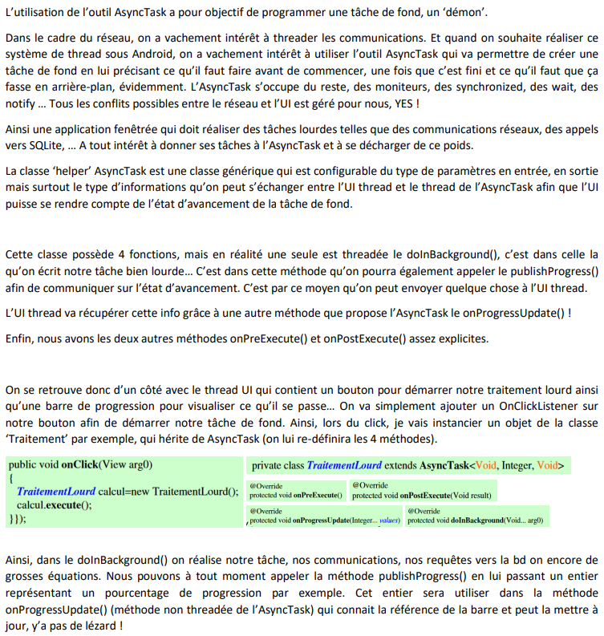

# Question 9: Crypto

## Expliquer comment une communication réseau est sécurisée par SSL/TLS (SSL-Record), une fois le SSL-Handshake réalisé (donc sans le décrire). Pourquoi parle-t-on de "sous-protocole(s)" ? Qu'entend-on par "variables de session" et "variable de connexion".

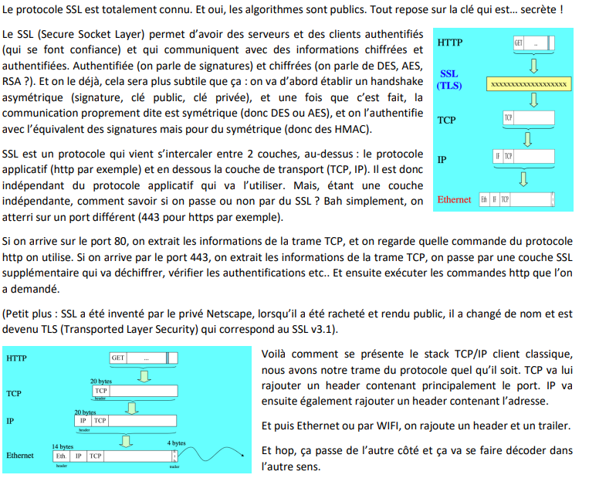

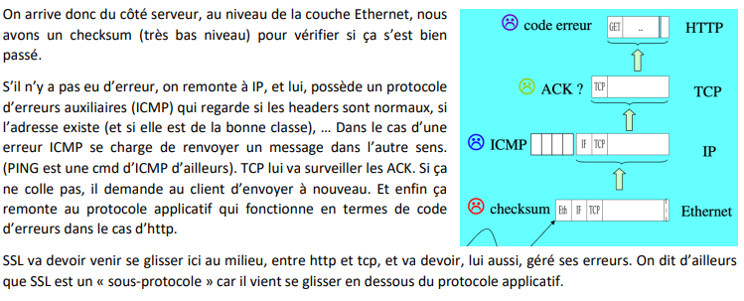

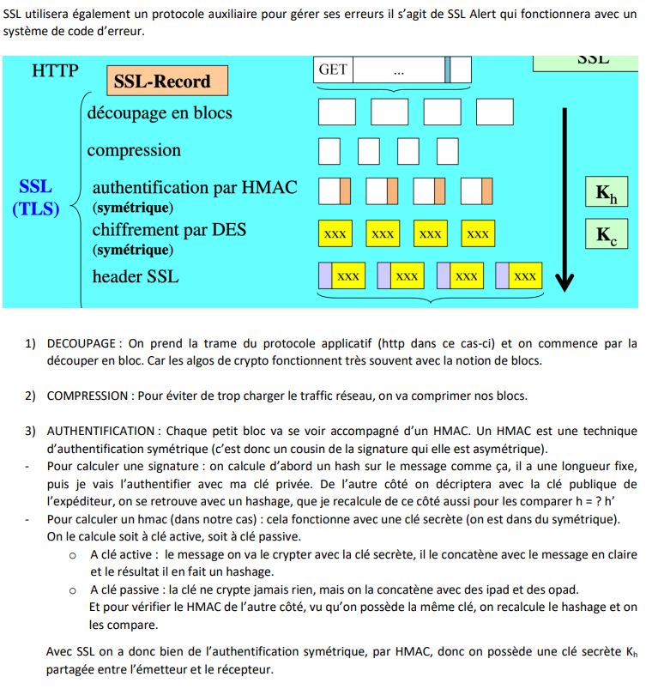

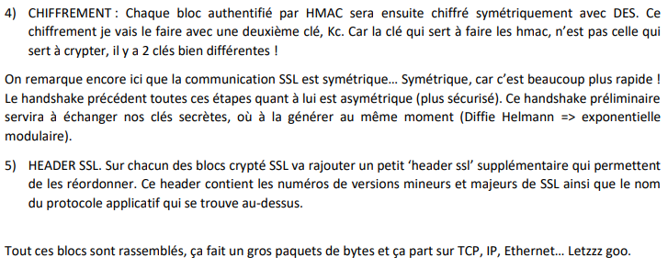

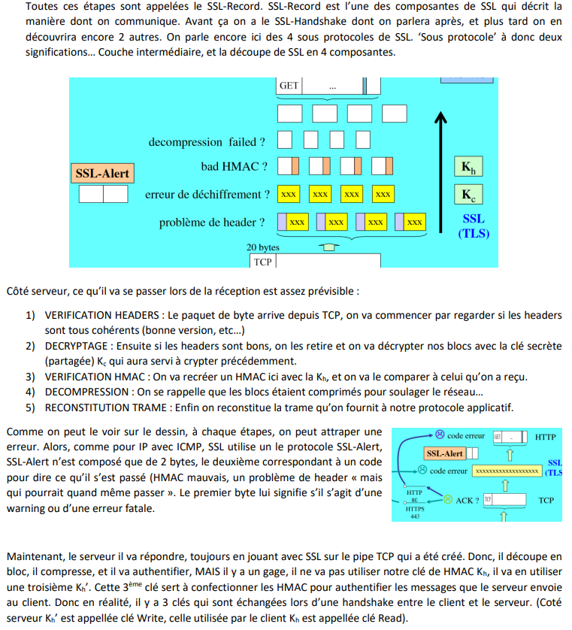

# Question 10: Crypto

## Décrire en détails le SSL-Handshake. En particulier, expliquer en quoi on peut considérer qu'il est adaptable à différentes situations. Pourquoi parle-t-on de "sous-protocoles" ?

**On l’a vu, lors du SSL-Record, on utilise 3 clés. Ces 3 clés sont partagées donc connues à la fois par le client et par le serveur.**

**Les 3 clés sont composées :**

* **Clé Publique du Serveur -> permet au client de crypté à destination du Serveur**
* **Clé Publique du client -> permet au serveur de crypté à destination du client**
* **Clé Secrète (session) -> Permet de crypté en asymétrique**

**Le SSL-Handshake va permettre de :**

**- S’authentifier**

**- Négocier les algorithme de chiffrement et de HMAC**

**- Négocier la clé symétriques à employer durant une session.**

**Comme dit plus haut, on peut dire que le SSL-Handshake est un sous-protocole, car au même titre que SSL-Record et SSL-Alert que les deux utilisent, ce sont tous des composants de SSL, on parle bien de « sous-protocole ».**

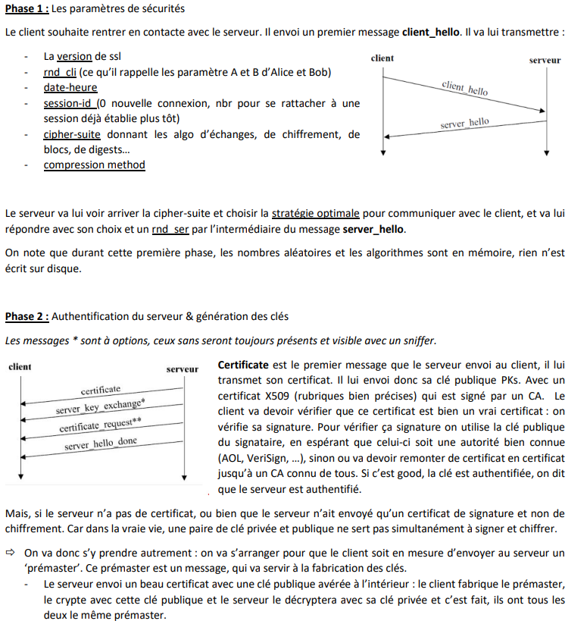

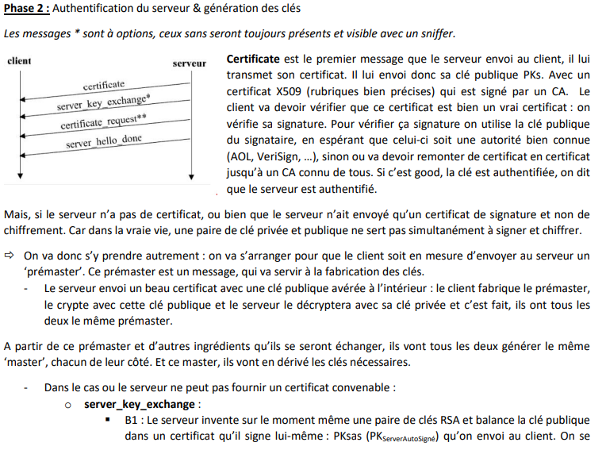



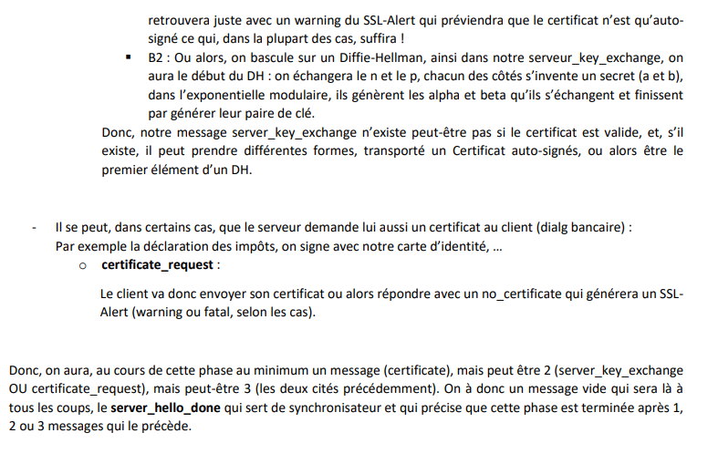

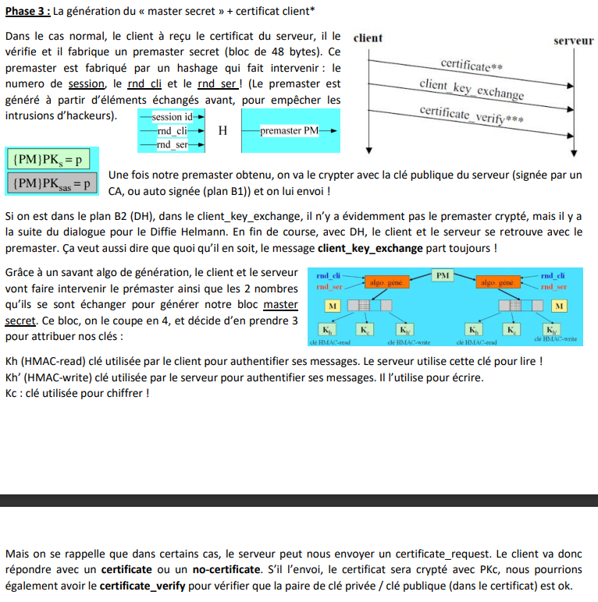





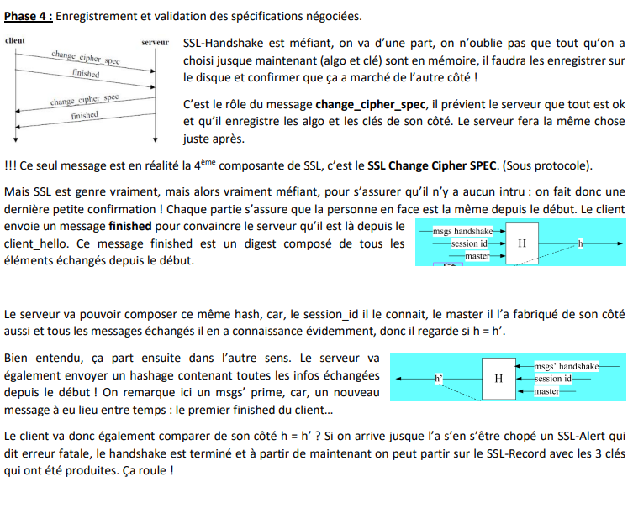



# Question 11: Crypto

## Expliquer le code Java utilisant SSL à substituer au code classique d'un serveur TCP/IP dont on désire sécuriser les communications. En particulier, décrire les keystores nécessaires au bon fonctionnement de ce code et leur utilisation, côté serveur et côté client. Pourquoi voit-on intervenir dans javax.net.* un si grand nombre d'interfaces et de classes abstraites ?

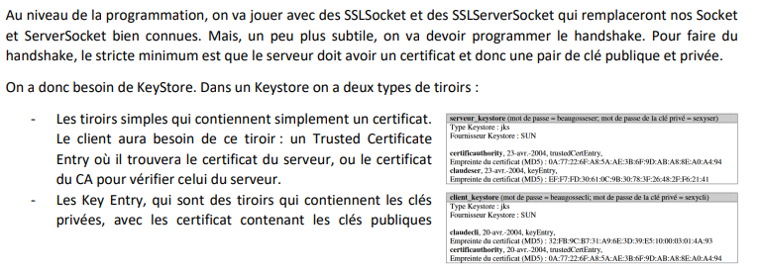

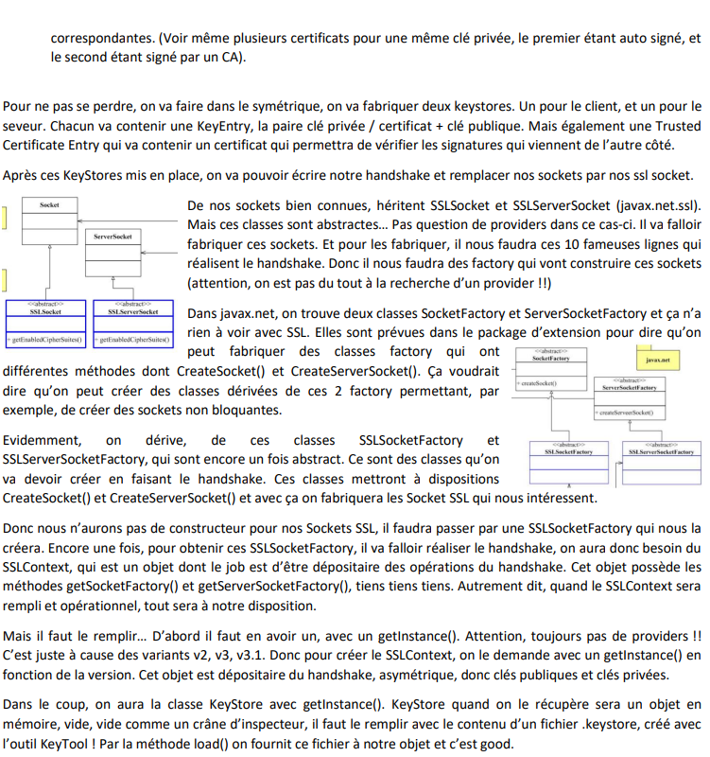





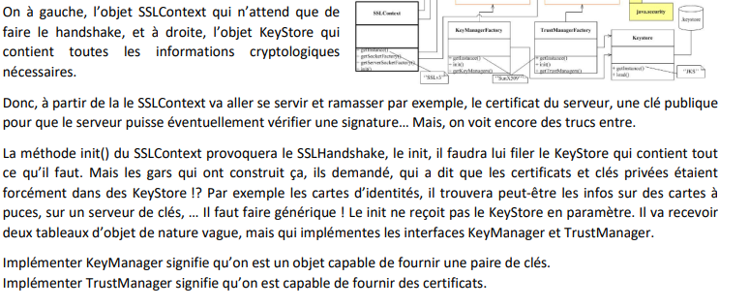

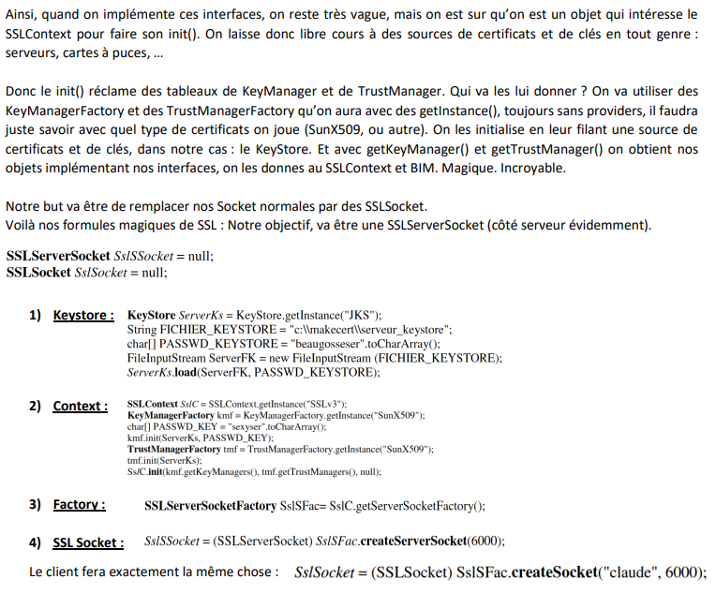



# Question 12 (Android):

Expliquer ce qu'est un « intent » et les différents mécanismes qui permettent de les mettre en œuvre.

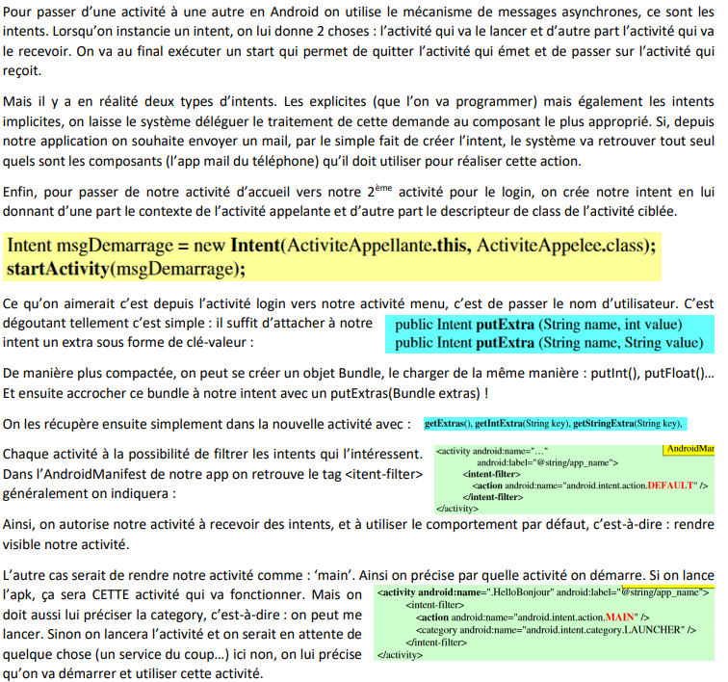

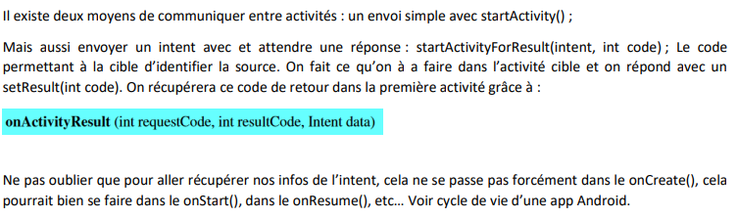

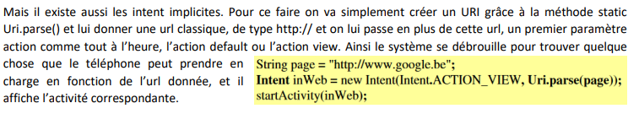

# Question 13:

## Expliquez et illustrez les différences (améliorations, mécanisme, …) entre les versions TLS précédentes la 1.3 et TLS 1.3.



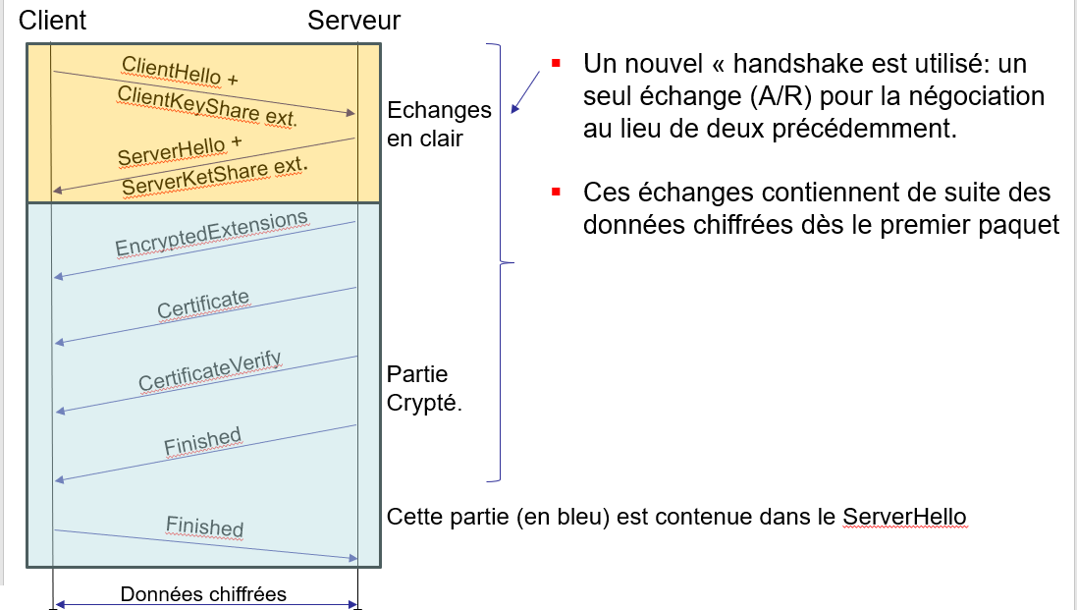

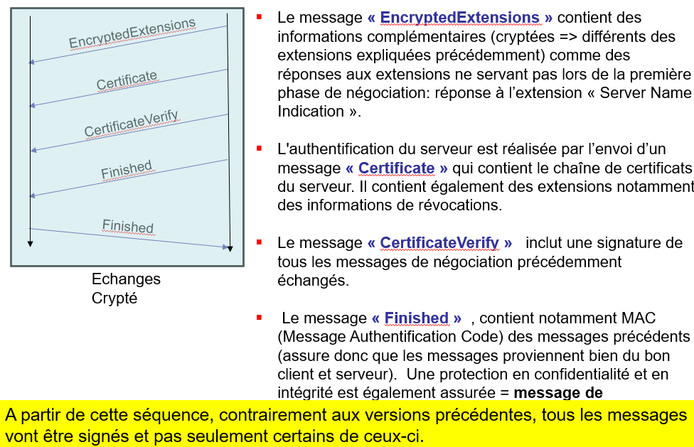

**Echanges pour TLSv1.3:**

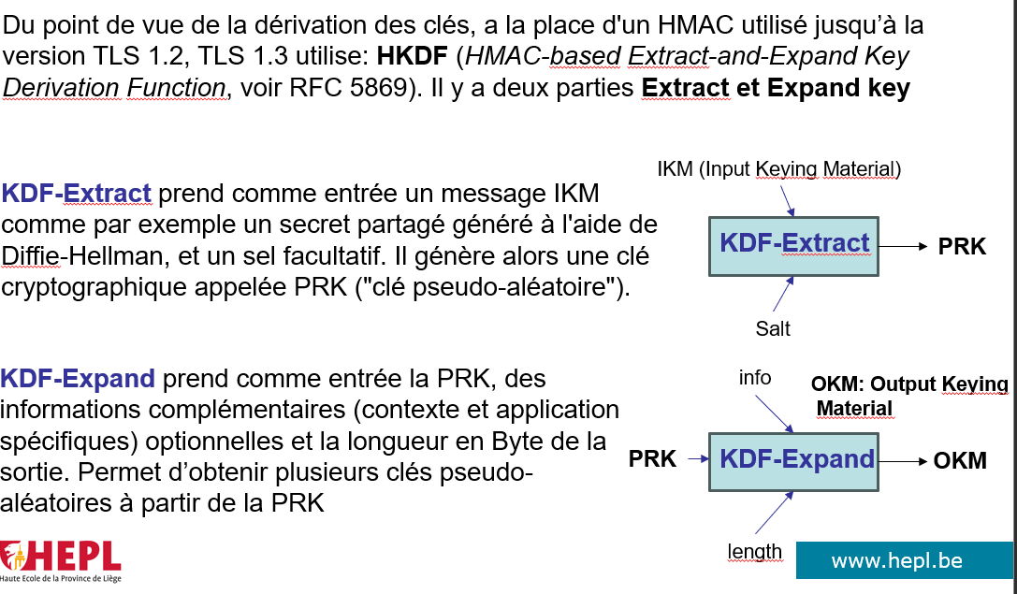

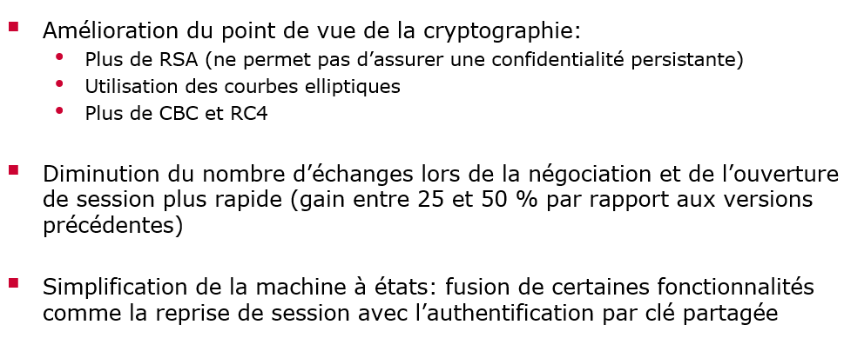

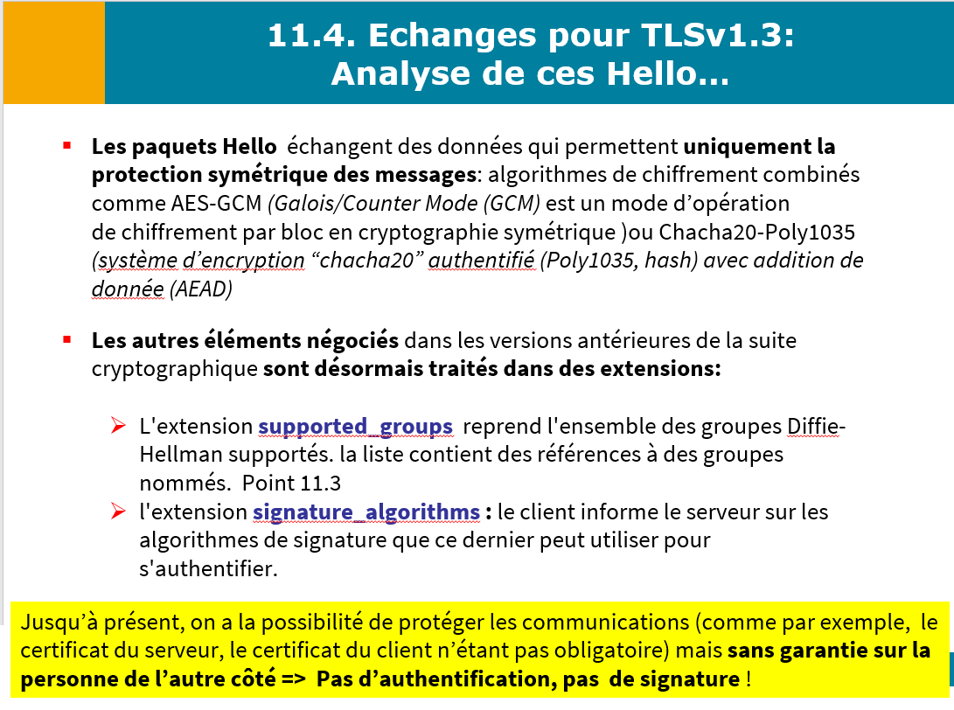

# Question 14:

## Termes à définir brièvement, remettre dans son contexte, acronyme de … , utilité(s), rôle(s), exemple d’applications.

**1) MFS**

***Message Format Standard*** **=** **Utilisé en Java mail pour l’envoi de mail sans pièce attachée, tout en spécifiant la nature des données transmises.**

**Application : Détermine un message simple (SimpleMessage) et sans pièce attachée.**

**2) RFC822**

**C’est une norme qui définit le format des messages en Java mail, cela spécifie comment les entêtes, contenu et adresses doivent être formatés. Mais elle ne comprend pas la spécification MIME.**

**3) SMTP**

***Simple Mail Transfer Protocol* = Utilisé en Java mail, c’est un protocole utilisé pour l’envoi de email vers le serveur de messagerie du destinataire.**

**Application : envoyer des e-mails**

**4) POP3**

***Post Office Protocol version 3* = Conçu pour récupérer les e-mails du serveur de messagerie et les transférer vers le client de messagerie de l'utilisateur (Le pop3 va supprimé les emails du serveur de messagerie, une fois envoyé au client).**

**Application : recevoir des e-mails**

**5) IMAP**

***Internet Message Access Protocol* = Utilisé pour synchroniser les e-mails entre le serveur de messagerie et le client de messagerie de l'utilisateur (les emails restent tous sur le serveur).**

**Application : recevoir des e-mails**

**6) APK**

***Android Package* = Un package d’installation pour les applications mobiles. Il contient le code, les configurations, les ressources pour exécuter les applications Android. C’est une archive qui regroupe l'ensemble des composants de l'application.**

**7) RMTA** **couple(MDA/MTA)**

**Receiving Mail Transport Agent = Reçois les emails qui proviennent d’autres domaines. Si le message est destiné à son domaine il utilise un MDA pour les mettre dans la bonne Mailbox, si non, il retransfère le mail vers un autre domaine.**

**8) FMTA couple(MDA/MTA)**

**Forwarding Mail Transport Agent = Le FMTA lit le domaine du destinataire. Si c’est un autre domaine il utilise le MDA pour transférer le mail en dehors de son domaine, si non, on le MDA se contente de transférer le mail dans la mailbox du destinataire. Des headers sont ajoutés au fur et à mesure du transfert du message par les MTAs.**

**9) MDA**

**Mail Delivery Agent = Va rechercher les mails dans une file d’attente et les envois au meilleurs MTAs possible / ou dans la mailbox si elle est gérée par le serveur.**

**Application : Son rôle est d’envoyé ses courriers à des MTAs ou au MailBox.**

**10) MRA**

**Mail Retreival Agent = Va récupérer les messages depuis la boîte aux lettres (côté serveur) de l'utilisateur lorsque celle-ci n'est pas accessible directement par le RMUA.**

**Application : S’utilise quand le RMUA ne peux pas accéder à sa boite mail directement. Alors il envoie des requêtes pop3/imap au MRA, qui va les lui renvoyé.**

**11) RMUA**

**Receiving Mail User Agent = Lit les messages reçus via les protocoles POP3 ou IMAP. (Requête pop3/Imap envoyé à un MRA).**

**Application : Via une app, récupère via le protocole pop3/imap les emails reçus dans la "mailbox" du Serveur, et les transfers au RMUA.**

**12) SMUA**

**Sending Mail User Agent = Application(Gmail/Outlook) chargée d’envoyer des mails via un serveur de messagerie.**

**13) R.java**

**Un fichier "R.java" est automatiquement généré lors de la compilation d’un projet Android. Ce fichier contient des classes Java avec des identifiants statiques correspondant aux ressources définies dans le dossier "res“.**

**Application : On peut utiliser ces références à ces ressources définies dans le code de l’application.**

**14) .arsc**

**Un fichier binaire contenant des ressources compilées inclut dans l’APK, utilisé par le système d'exploitation pour accéder rapidement aux ressources nécessaires sans avoir à traiter les fichiers XML originaux, ce qui peut améliorer les performances.**

**Application : Compilation et exécution d’applications Android.**

**15) JVM/ART**

***Java Virtual Machine* = C’est une machine virtuelle conçue pour exécuter des programmes Java.**

**Application : Permet aux programmes Java de s'exécuter de manière indépendante de l'architecture matérielle sous-jacente.**

***Android RunTime* = C’est un environnement d’exécution utilisé par Android, il a remplacé la Dalvik virtual machine (DVM).**

**Application : Agit au moment de l’exécution d’une application, réduit la consommation de mémoire mais rallonge le temps lors de l’installation de l’application.**

**16) FindViewById**

**Méthode utilisée en Android pour rechercher un composant via son id dans la page .xml de notre activité ou fragment et ainsi pouvoir l’utiliser dans la logique du code de notre activité.**

**Application : Pouvoir changer la valeur, le chaine ou encore l’image affichée à l’écran et/ou les utilisées pour le bon fonctionnement de l’application.**

**17) Intent**

**En Android, cet objet est principalement utilisé pour démarrer des composants de l’application (activités, fragments, services).**

**18) AsyncTask**

**Utilisé en Android pour effectuer des tâches en fonds tout en utilisant le thread UI. Elles ont pour but de simplifié la création de petites taches asynchrone.**

**Application :** **S’applique à toutes actions pouvant bloquer ou stopper le programme principal (Requête réseau (TCP / http), lecture de fichier …).**

**19) SSL-Record :**

***Secure Sockets Layer – Record : La couche Record utilise la clé secrète (de session) pour chiffrer les blocs de données et créer un HMAC pour chaque bloc chiffré.***

***Sa structure comprend un header SSL composé de :   
- Content Type (change_cipher_spec, alert, handshake, prot applicatif (http, ftp…)***

**- Major SSL Version**

**- Minor SSL Version**

**- length (longueur du bloc chiffré + hmac)  
  
**

**20) SSL-Handshake**

***Secure Sockets Layer - Handshake* = Processus par lequel un client et un serveur établissent une connexion sécurisée en utilisant le protocole SSL ou son successeur, TLS (Transport Layer Security). Le processus comprend l’échange des algorithmes utilisées, de 2 clés publiques (1 client et 1 serveur), ainsi que la création d’1 clé de session (utilisée ensuite pour crypter les données). Sa création se fait sur base d’un preMaster échangé entre le client et le serveur.**

**Application : Sécurisé une connexion pour pouvoir par la suite crypter les données envoyées sur le réseau.**

**21) Keystore**

**Emplacement sécurisé utilisé pour stocker et gérer des couples clés privées/publiques(+ certificats), des clés secrètes (cryptage synchrone), et des certificats/clé publique de confiances.**